Język angielski - 05.05.2020 (wt)
Topic: Ćwiczenia utrwalające materiał z rozdziału 5.

Wprowadzenie do ćwiczeń
Przepisz proszę temat lekcji do zeszytu.
Dzisiaj przed Tobą ćwiczenia utrwalające materiał z rozdziału 5.

Ćwiczenie 1
Wysłuchaj nagrania, następnie przeczytaj tekst i wskaż właściwy obrazek, którego dotyczy opis.
(Jest to strona 58 w książce ucznia.)
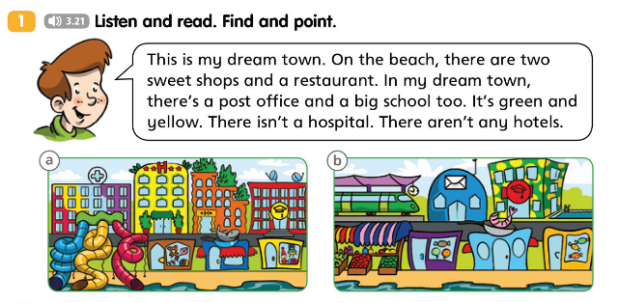
Nagranie do powyższego ćwiczenia
(proszę dwukrotnie kliknąć w nagranie)

Ćwiczenie 2
Spójrz proszę na przykład 1 i 2 w załączonym ćwiczeniu.
W zeszycie, zapisz 4 zdania opisując: bakery, sweet shop, market i bookshop. Zastosuj there is i there are. (Jest to strona 60 w książce ucznia.)
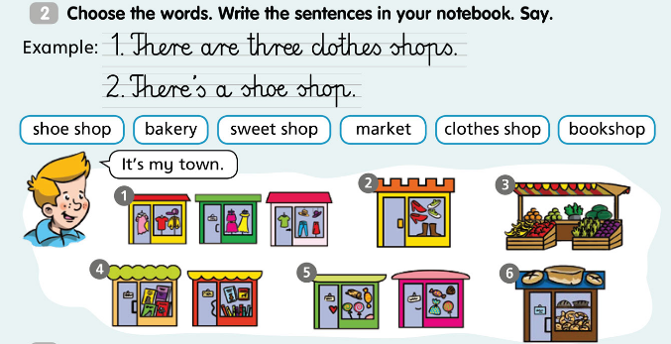

Ćwiczenie 3
Ustnie, na podstawie obrazków i miasteczka a i b, spróbuj uzupełnić poniższe dialogi. Sprawdź swoje odpowiedzi słuchając nagrania załączonego poniżej. (Jest to strona 60 w książce ucznia.)
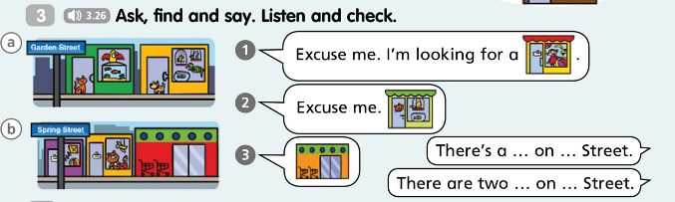
Nagranie do powyższego ćwiczenia
(proszę dwukrotnie kliknąć w nagranie)

Zajęcia rozwijające kreatywność – 05.05.2020 (wt)
In Poland, there are zlote and grosze.

Dzisiaj przed Tobą rozpoznawanie i nazywanie pieniędzy. Zapoznasz się także z tym, jak prosić o produkty w sklepie, pytać o ich cenę oraz udzielać odpowiedzi.

Ćwiczenie 1
Wysłuchaj proszę nagrania dotyczącego pieniędzy w Australii. Połącz obrazki a - d z właściwymi słowami w tekście.
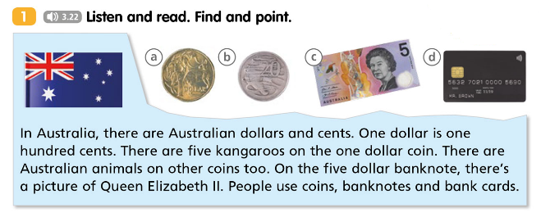
Nagranie do powyższego ćwiczenia
(proszę dwukrotnie kliknąć w nagranie)

Ćwiczenie 2
Zapoznaj się z poniższym dialogiem - wysłuchaj go proszę i spróbuj odegrać.
Oto tłumaczenie zdań, które pojawią się w dialogu:
1. Can I have a notebook, please? -
Czy mogę prosić o zeszyt?
2. Here you are. - Proszę.
3. How much is it? - Ile to kosztuje?
4. It's two dollars and fifty cents. - Dwa dolary i 50 centów.
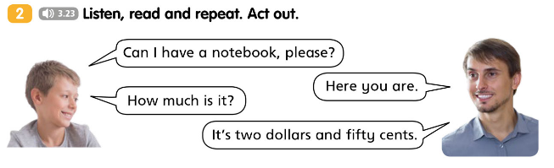
Nagranie do powyższego ćwiczenia
(proszę dwukrotnie kliknąć w nagranie)

Język angielski - 08.05.2020 (pt)

Topic: Powtarzamy materiał z rozdziału 5.

Ćwiczenie 1
Na podstawie planu miasteczka, wskaż właściwą odpowiedź a lub b. Następnie wysłuchaj nagrania i sprawdź czy miałaś / miałeś rację ;-) (Jest to strona 60 w książce ucznia.)
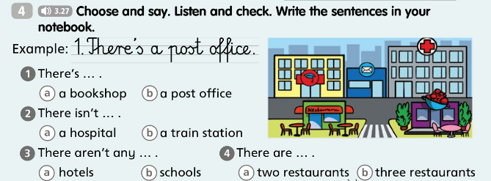
Nagranie do powyższego ćwiczenia
(proszę dwukrotnie kliknąć w nagranie)

Ćwiczenie 2
Spójrz proszę na poniższy plan miasta. Na podstawie tego planu i symboli sklepów napisz 6 zdań z zastosowanie there is a / there are, there isn't a / there aren't any.
(Jest to strona 57 w ćwiczeniach ucznia.)
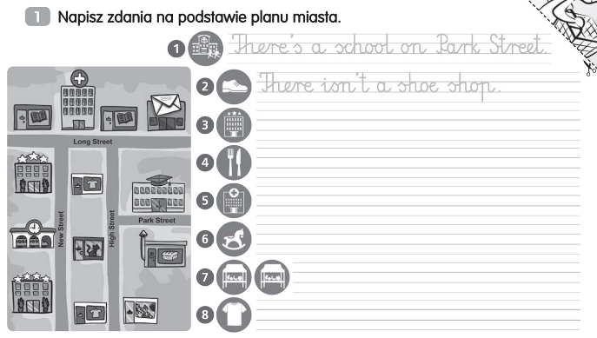

Ćwiczenie 3
Zerknij jeszcze raz za plan miasta w powyższym ćwiczeniu. Postaraj się uzupełnić wypowiedzi na podstawie przykładu 1. (Jest to strona 57 w ćwiczeniach ucznia.)
